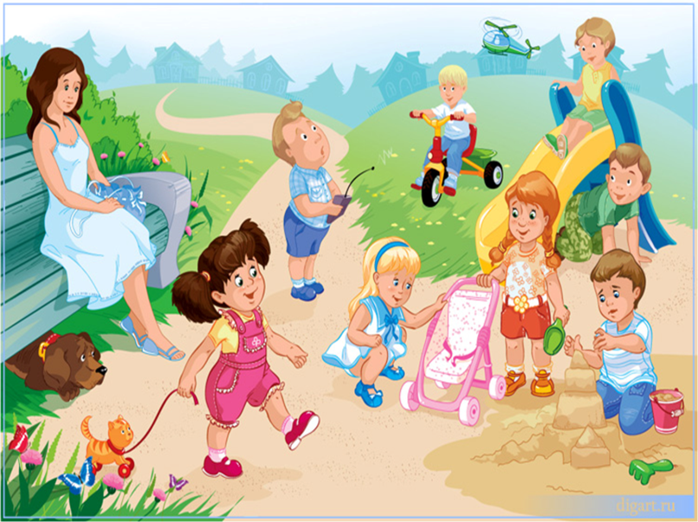Как готовить ребёнка к детскому саду?

Такую подготовку нужно начинать примерно после полутора лет. Начиная с этого возраста, малыши уже не испытывают слишком сильного страха при разлуке с мамой, способны более или менее спокойно "подпустить" к себе малознакомого взрослого человека. Настороженность по отношению к незнакомцам может сохраняться еще довольно долго - лет до трех, а уж до конца второго года жизни будет присутствовать почти наверняка.
Оформляя ребенка в детский сад, родители часто переживают: как встретят ребенка? Будет ли ему хорошо в детском саду? Как его будут кормить, поить, укладывать спать? Волнение это вполне объяснимо: родители впервые оставляют ребенка с незнакомыми людьми. До этого все происходило на их глазах. Было внимание, любовь всех близких. А будут ли любить ребенка в детском саду?
Это волнение усугубляется, если ребенок не хочет расставаться с привычным и близким, отказывается порой идти в группу. Мамы или проникаются еще большим сочувствием к ребенку, порой в ущерб интересам воспитателей, или, стараясь не реагировать на слезы и просьбы сына, дочери, молча ведут их в детский сад.
Все ли дети ведут себя одинаково при поступлении в детский сад?
Одни дети приходят в группу уверенно, внимательно рассматривают окружающее, выбирают, чем им заняться, и начинают играть. Другие делают это с меньшей уверенностью, больше наблюдают за воспитателем и выполняют предложенные им действия. Третьи проявляют по отношению к воспитателю негативизм, отклоняют все предложения, боятся не только расстаться, но и отойти от мамы, много и громко плачут. Чем же объясняется такое разное поведение детей?
Причины могут быть самыми разными:
- отсутствие в семье режима, совпадающего с режимом детского учреждения;
- наличие отрицательных привычек (сосание соски, укачивание при укладывании);
- неумение занять себя игрушкой;
- несформированность необходимых культурно-гигиенических навыков и др.
Однако главной и основной причиной такого поведения является отсутствие у ребенка опыта общения со взрослыми и детьми. Особенно страдают при вхождении в группу те дети, опыт общения которых был сужен до минимума (мама - ребенок, бабушка - ребенок), ограничен рамками семьи (отец, мать, бабушка, дедушка). Знакомство с новыми людьми, установление с ними контакта весьма затруднительно для таких детей. Чем более узок был круг общения до поступления в детское учреждение, тем труднее ребенку, тем длительнее формируются у него отношения с воспитателем. Привязанность только к близким людям, умение общаться только с ними, неумение войти в контакт с незнакомыми людьми определяют характер поведения.
Когда у ребенка опыт общения со сверстниками ограничен, большое количество детей в группе вызывает у него страх, стремление уединиться, скрыться от всех. Такой ребенок, если у него есть положительный опыт общения с посторонними взрослыми, льнет к воспитателю, заглядывает ему в глаза, хочет убедиться в постоянной поддержке.
Дети, у которых уже имеется положительный опыт общения со взрослыми и сверстниками, составляют самую благоприятную группу по характеру поведения, и привыкают они к детскому саду сравнительно быстро.
В процессе общения ребенок познает окружающее, узнает, как действовать в той или иной обстановке, учится устанавливать взаимоотношения со взрослыми и детьми. А главное, в общении он узнает себя, границы своих возможностей. Поэтому чем шире у ребенка практика общения, тем легче он входит в детский коллектив, и наоборот, чем меньше опыт ребенка, тем ему труднее.
Общение ребенка связано с игрой, учебой, трудом, оно воспринимается как само собой разумеющийся процесс. Поэтому взрослые учат ребенка играть, учиться, трудиться и довольно редко учат умению общаться.
НАУЧИТЬ РЕБЕНКА ВСТУПАТЬ В ОБЩЕНИЕ СО ВЗРОСЛЫМИ И ДЕТЬМИ - важная задача при подготовке его к поступлению в детское учреждение.
Особое значение в период привыкания ребенка к условиям общественного воспитания имеют и такие факторы, как привычка к режиму, уровень культурно-гигиенических навыков, навыков самообслуживания и т. д. На это следует обращать постоянное внимание в семье.
К концу первого года жизни у ребенка необходимо сформировать умение садиться на стул, самостоятельно пить из чашки. С 1 года 2 месяцев необходимо учить ребенка пользоваться ложкой, есть суп с хлебом, разнообразные блюда, хорошо пережевывать пищу, после еды задвигать свой стул. Ребенок должен активно участвовать в раздевании, умывании.
С 1 года 6 месяцев ребенка надо приучать самостоятельно мыть руки, есть, соблюдая во время еды чистоту, пользоваться салфеткой, снимать расстегнутую и развязанную взрослым одежду, называть предметы одежды, сообщать о физиологических потребностях. К 2 годам он должен знать свое место за столом, место для полотенца и одежды, спокойно сидеть за столом, тихо вести себя за столом и в спальне.
Очень трудно дается детям перенос сформированных навыков в новую обстановку. В связи с этим при поступлении в детское учреждение наблюдается временная их утрата. Поэтому необходимо не только упражнять детей в применении сформированных навыков, но и контролировать выполнение бытовых правил в разных ситуациях, пояснять их значение.
Дети, у которых в соответствии с возрастом сформированы и навыки общения, и культурно-гигиенические навыки, быстро и безболезненно привыкают к условиям общественного дошкольного воспитания, успешно развиваются умственно и нравственно, растут крепкими и здоровыми.
О развитии ребенка, поступающего в дошкольное учреждение, можно судить по основным бытовым навыкам:
В 1 год 6 месяцев ребенок:
- держит в кулачке ложку, ест (частично) жидкую и полужидкую пищу, пьет из чашки (почти не проливая);
- отрицательно относится к нарушению опрятности;
- сообщает о физиологических потребностях;
- спокойно относится к умыванию.
В 1 год 9 месяцев ребенок:
- самостоятельно ест любую пищу (в том числе и с хлебом) из своей тарелки;
- самостоятельно снимает (стягивает) шапку и обувь, частично одевается (натягивает шапку, надевает туфли);
- обращает внимание на грязное лицо и руки;
- контролирует физиологические потребности;
- проявляет стремление к самостоятельным действиям;
- знает места хранения одежды, игрушек и других вещей.
В 2 года ребенок:
- ест аккуратно, не облизываясь;
- при умывании трет ладони и части лица, вытирается при помощи взрослого;
- самостоятельно одевается (натягивает носки, шапку, обувь при незначительной помощи взрослого), частично раздевается;
- знает места хранения одежды, обуви, игрушек и посуды;
- пользуется носовым платком (при напоминании);
- контролирует физиологические потребности.
В 2 года 6 месяцев ребенок:
- одевается и раздевается с незначительной помощью взрослого;
- расстегивает и застегивает одну-две пуговицы.
В 3 года ребенок:
- одевается с незначительной помощью взрослого, а раздевается самостоятельно;
- складывает свою одежду перед сном;
- застегивает несколько пуговиц, завязывает (связывает) шнурки;
- знает назначение многих предметов и их местонахождение;
- выполняет поручения из двух-трех действий (отнеси, поставь, принеси);
- умеет мыть руки с мылом, умываться, вытираться полотенцем;
- замечает беспорядок в своей одежде, пользуется носовым платком;
- регулирует свои физиологические потребности;
- вытирает обувь при входе в квартиру;
- аккуратно ест, правильно держит ложку, пользуется салфеткой;
- не выходит из-за стола до конца еды и не мешает за столом другим;
- говорит слова благодарности, здоровается, прощается.
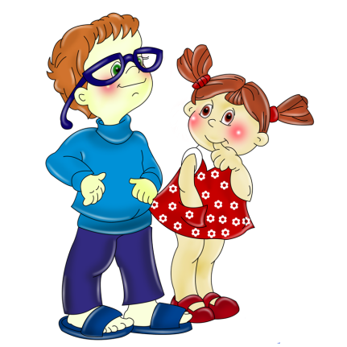Как помочь ребёнку адаптироваться к детскому саду?
· Тренируйте буквально с самого рождения систему адаптационных механизмов у ребенка и приучайте его к ситуациям, в которых требуется менять формы поведения.
· Настройте ребенка на мажорный лад. Внушите ему. Что это очень здорово, что он дорос до сада и стал таким большим.
· Заранее узнайте все новые моменты в режиме дня в детском саду. Создайте для него дома режим такой же, как в детском учреждении.
· Избегайте обсуждения при ребенке волнующих вас проблем, связанных с детским садом.
· Не оставляйте его в начале в коллективе на целый день, заберите домой пораньше.
· Пусть он возьмет с собой в сад игрушку из дома.
· Планируйте свое время так, чтобы в первый месяц посещения ребенком детского сада у вас была возможность не оставлять его там на целый день.
· Как можно раньше познакомьте ребенка с детьми и педагогами группы, в которую он в скором времени придет.
· Обучайте ребенка дома всем необходимым навыкам самообслуживания.
· Подчеркивайте, что ваш ребенок, как прежде, дорог вам и любим.
· Создайте спокойный, бесконфликтный климат для него в семье.
· Щадите его нервную систему
· На время прекратите походы в цирк, театр, гости. Намного сократите время просмотра телепередач.
· Как можно раньше сообщите воспитателям о личностных особенностях Вашего ребенка.
· При изменениях в поведении как можно раньше обратитесь к детскому врачу или психологу.
· Будьте спокойны, расставаясь с ребенком в саду. Ваше эмоциональное состояние может передаваться малышу.
. Отправляйте ребенка в детский сад только здоровым.
. В адаптационный период нежелательно разрушать любые привычки (в том числе и вредные), так как это осложнит приспособление к новым условиям. Если к моменту поступления в детский сад вам не удалось отучить от них ребенка, - предупредите об этом воспитателя.
. Позаботьтесь о том, чтобы все вещи были максимально простыми и удобными.
. Накануне первого посещения детского сада необходимо напомнить малышу, что завтра он идет в детский сад и ответить на все его вопросы.
. Ваше вежливое и приветливое обращение с сотрудниками детского сада расположит ребенка к общению с ними.

